## 第三章 作业

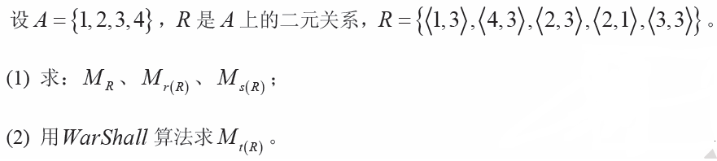

2、设R是A上的二元关系，

S=⎨<a,b>| a∈A∧b∈A∧(∃c)(<a,c>∈R∧<c,b>∈R)⎬，证明若R是A上的等价关系，则S也是A上的等价关系。

3、A上的偏序关系的Hasse图如下。

1. 下列哪些关系式成立：ab, ba, ce, ef, df, cf；
2. 分别求出下列集合关于的极大（小）元、最大（小）元、上（下）界及上（下）确界（若存在的话）：
3. A; (b) {b,d}; (c) {b,e}; (d) {b,d,e}

